imon管理

imon administration

1.管理城市数据 ，添加城市数据时，弹出层上的信息有没有翻译的单词；

删除一条数据信息时，提示框里有没有翻译的单词

1. untranslated texts in add city and data modal and in delete city and data modal

o complete

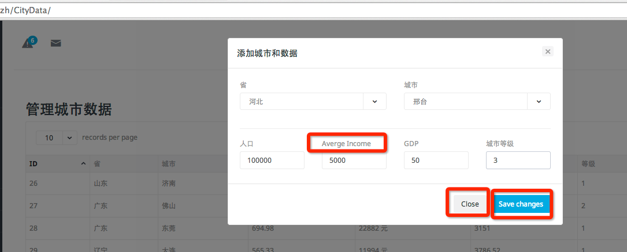

Repair complete.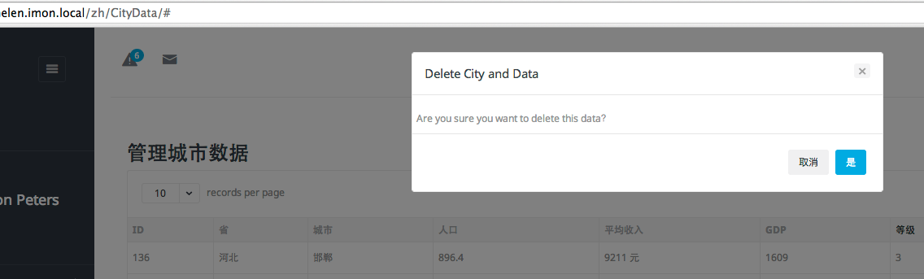

添加信息或者编辑信息，当点击保存时，信息没有保存成功

when adding or editing info, when I click save, it is not saved successfully.

Repair complete.

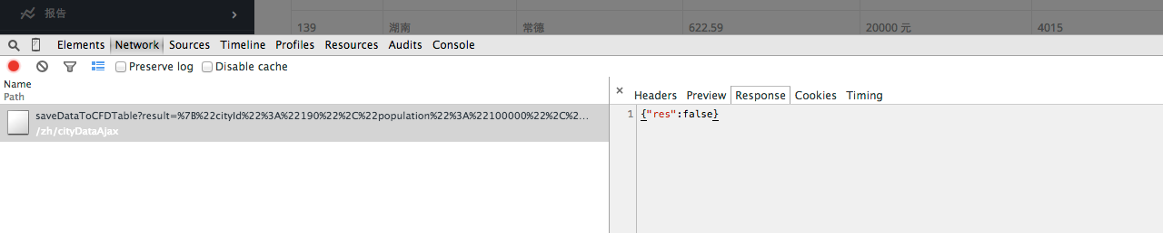

2.添加城市数据时，以前的内容没有清空 Repair complete

it doesn’t clear the previous data in add city modal

3.首页通知的列表actions没有翻译，添加信息的也有没翻译的 Repair complete

untranslated texts on homepage notification page actions button and in the add homepage notification modal

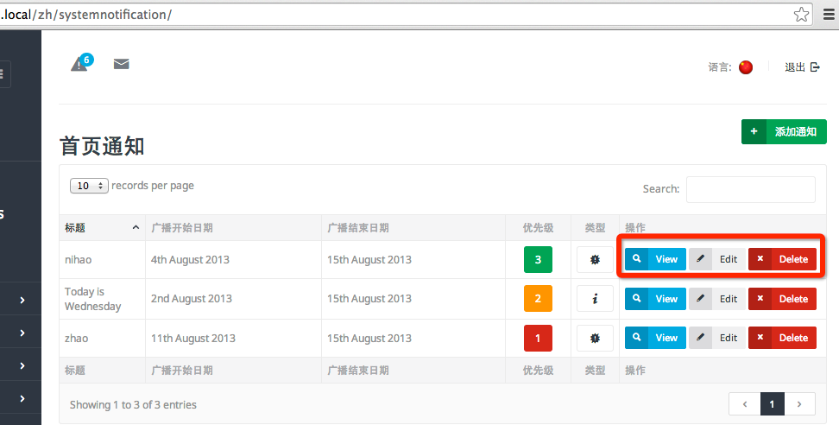

Repair complete in Add Homepage Notification

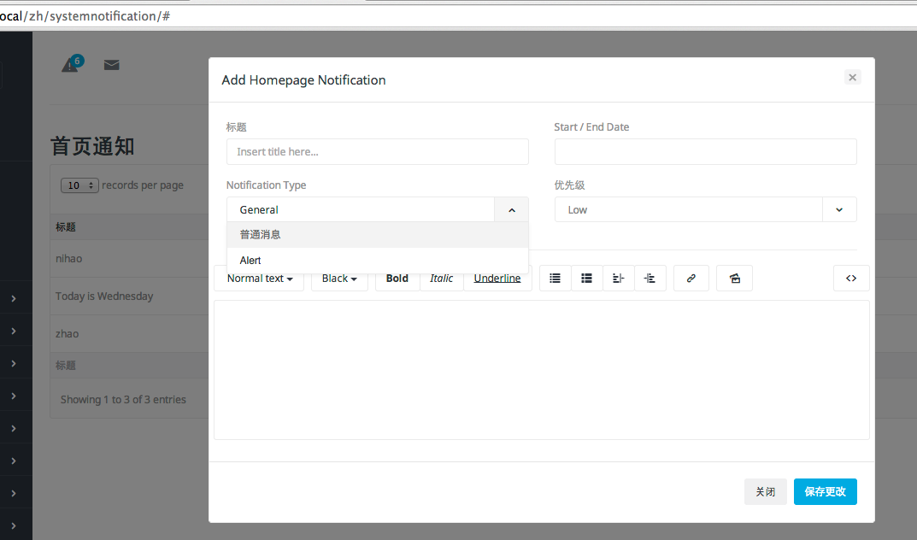

总结：

1、在Form表单中，Value属性是不可以进行自动翻译的。

In the form to the Value does not automatically translate

2、偶然发现了3个问题

Accidentally discovered the three questions

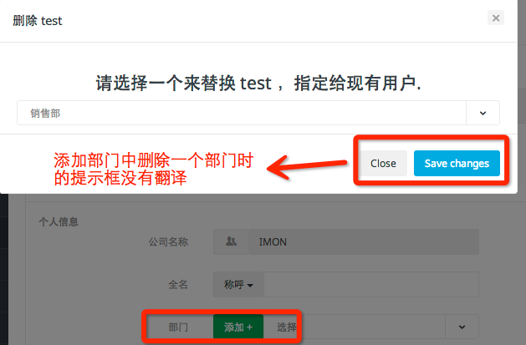

称呼不进行选择可进行数据提交

Call is not an option, but to submit the data

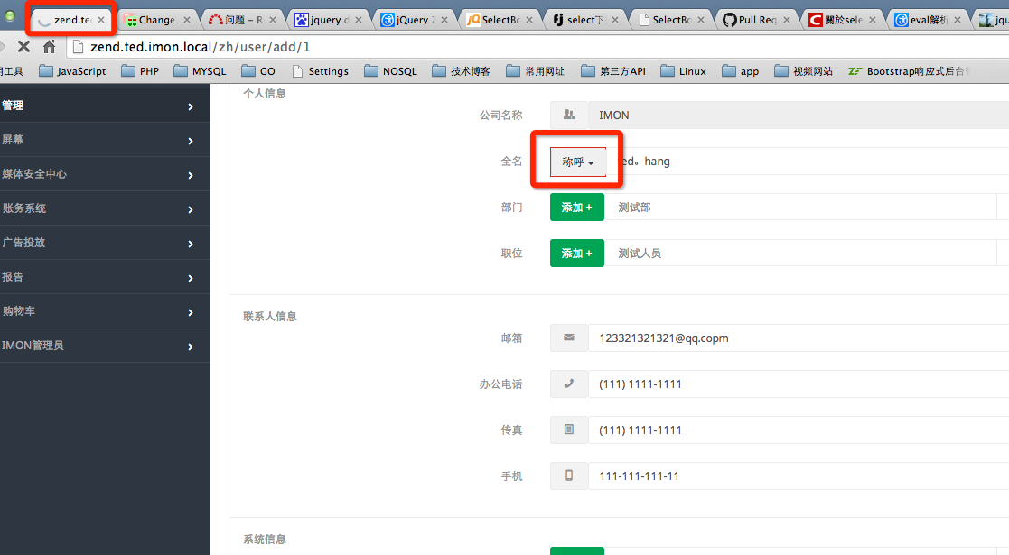

Launch Campaign link error

跳转连接错误

